# Error al crear o mostrar una base de datos

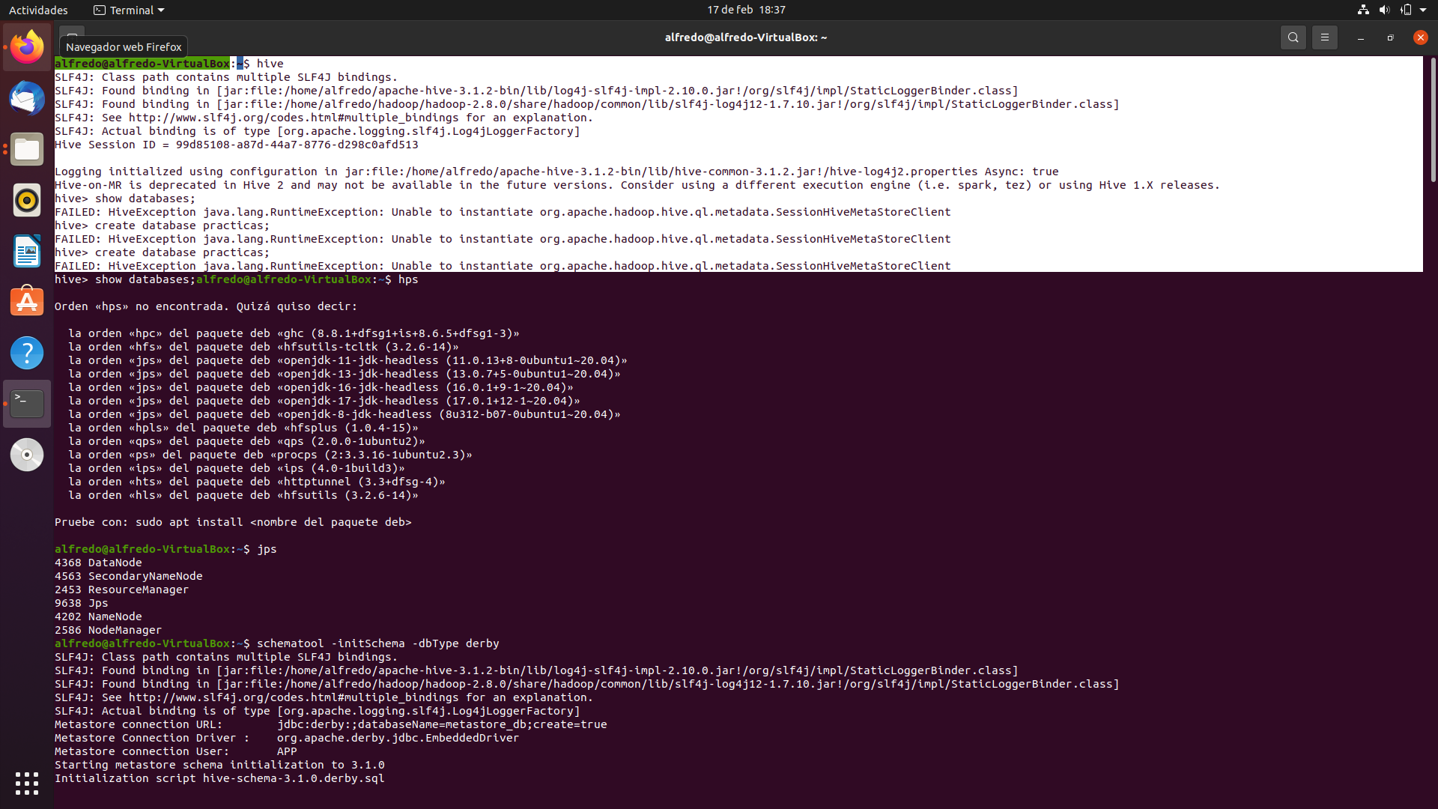

# Y al ejecutar el comando:

schematool -initSchema -dbType derby

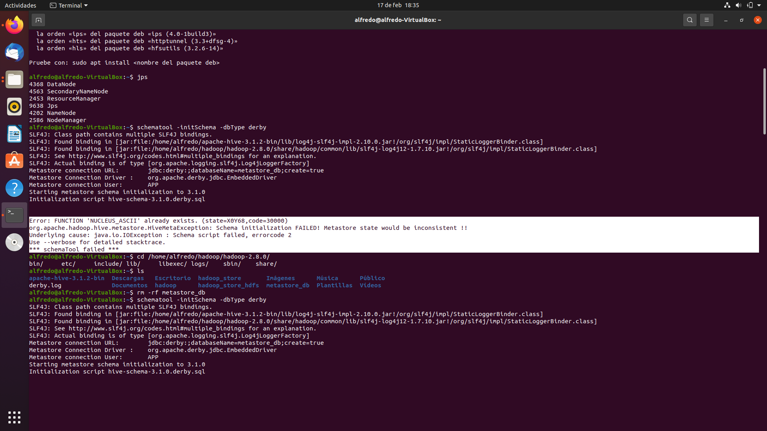

Nos vamos al home y hacemos un ls, nos fijamos que hay una carpeta que se llama metastore_db, pues con el comando rm -rf metastore_db la borramos

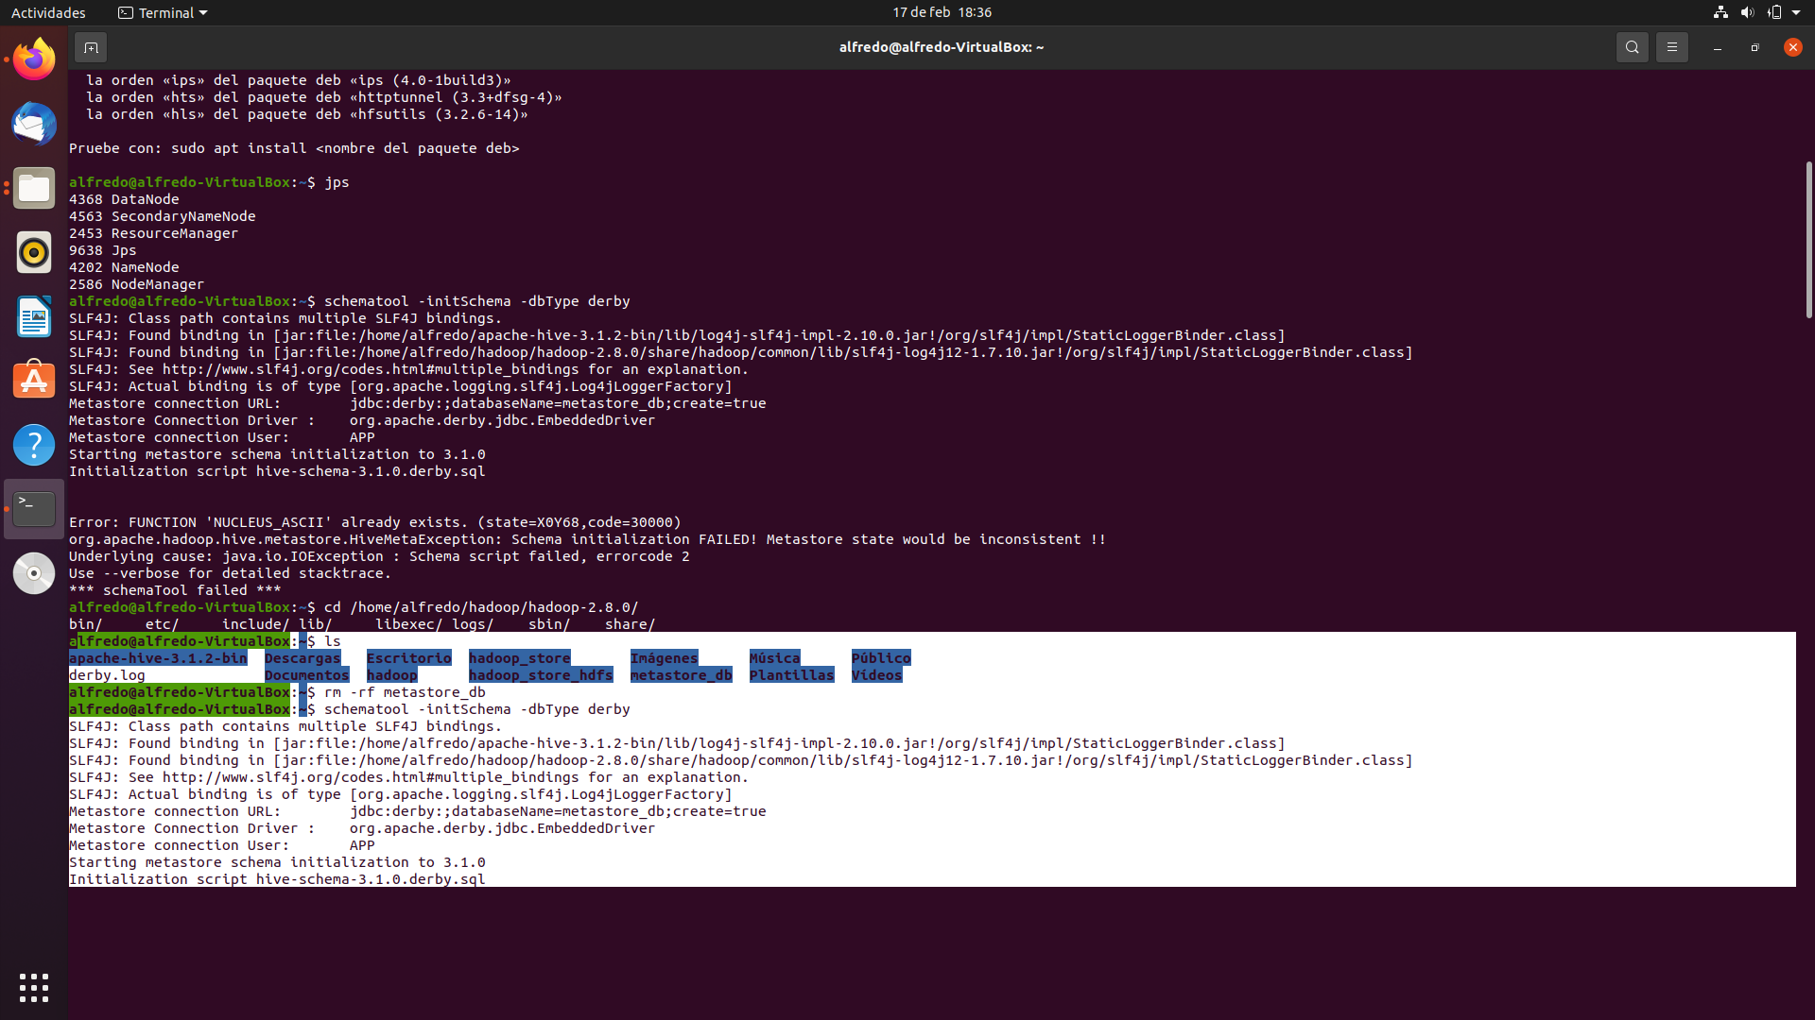

# Y pues ya funciona

